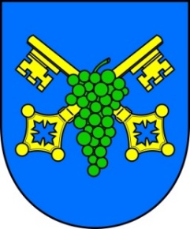
Městská část Praha – Vinoř
starosta

naše čj.: 93/2022 vyřizuje: M. Nová
ze dne: 21. 7. 2022 e.mail: tajemnik@praha-vinor.cz

Volby do zastupitelstva obce 2022

Stanovení minimálního počtu členů okrskových volebních komisí pro volby konané
ve dnech 23. a 24. 09. 2022.

Podle zákona č. 491/2001 Sb. § 15 odst. 1 písm. d) o volbách do zastupitelstev obcí stanovím následující minimální počet členů okrskových volebních komisí:

Volební okrsek č. 55001 6 členů
Volební okrsek č. 55002 6 členů
Volební okrsek č. 55003 6 členů

Ing. Michal Biskup
starosta

